高一数学周二测试题 2014.11.18
一、选择题：（每小题6分）
1．设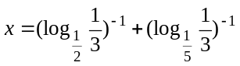，则x属于区间（ ）
（A）（－2，－1） （B）（1，2） （C）（－3，－2） （D）（2，3）
2．函数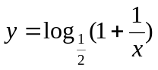在区间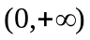上是（ ）．
（A）增函数且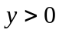 （B）增函数且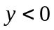 （C）减函数且 （D）减函数且
3．函数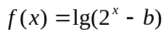（为常数），若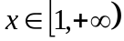时，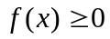恒成立，则（ ）
（A）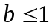 （B）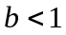 （C）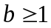 （D）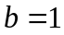
4．同时具有下列三个性质：①图象过点；②当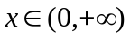时，函数单调递减；③是偶函数．
这样的函数可能是（ ）
（A）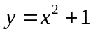 （B）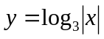 （C）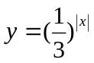 （D）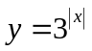
5．已知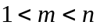，令，则( )
(A)a<b<c (B)a<c<b (C)b<a<c (D)c<a<b
6．函数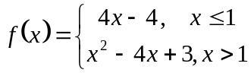的图象和函数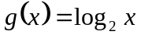的图象的交点个数是（ ）
(A)4 (B)3 ( C)2 (D)1
7．已知是偶函数,在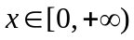上是减函数,若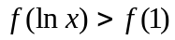,则的取值范围是( )
()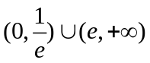 ()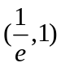 () 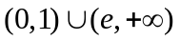 ()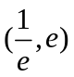
8. 函数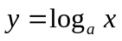当x>2 时恒有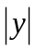>1，则a的取值范围是 （ ）
A．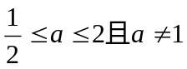 B．0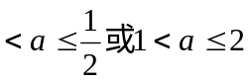
C．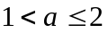 D．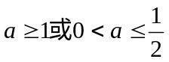
9. 已知函数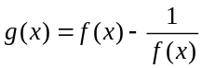，其中log2f(x)=2x，xR，则g(x) （ ）
A．是奇函数又是减函数 B．是偶函数又是增函数
C．是奇函数又是增函数 D．是偶函数又是减函数
10. 设g(x)为R上不恒等于0的奇函数，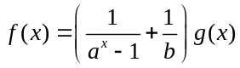(a＞0且a≠1)为偶函数，则常数b的值为 （ ）
A．2 B．1 C． D．与a有关的值

姓名 分数

1 | 2 | 3 | 4 | 5 | 6 | 7 | 8 | 9 | 10

二、填空题：（每小题6分）
11．已知的图像与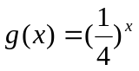的图像关于直线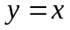对称，那么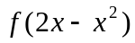的单调递减区间是_______________.
12．设函数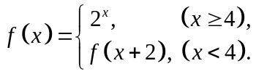 则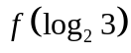= .
13．将函数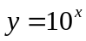的图象向左平移2个单位，再向下移2个单位，得到函数的图象，函数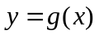与的图象关于轴对称，则的表达式为
14.函数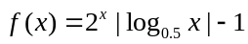的零点个数为
15. 若关于x的方程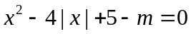有四个不等实根，则实数m的取值范围为___________.
16．有下列命题：（1）函数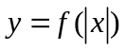的图象自身关于y轴对称；（2）若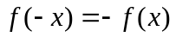，则函数的图象关于原点对称；（3） 函数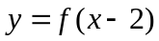与 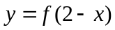的图象关于直线对称；（4）函数与函数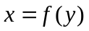的图象关于直线对称 。其中真命题是
三、选做题：（每小题6分）
17. 函数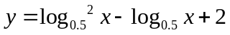的单调减区间是________.
18．设函数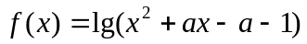，给出下述命题：①当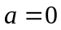时，的值域为；
②对一切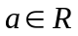,函数的值域都为R；③若在区间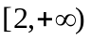上单调递增，则实数的取值范围是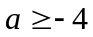．则其中正确的命题是 （要求把正确的命题的序号都填上）．
19．若直角坐标平面内A、B两点满足条件：①点A、B都在f(x)的图象上；②点A、B关于原点对称，则对称点对(A，B)是函数的一个“姊妹点对”(点对(A，B)与（B，A）可看作一个“姊妹点对”). 已知函数 f(x)=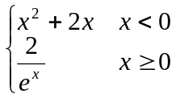，则f(x)的“姊妹点对”有 个
20.已知函数f(x)=-|x| + 1,若关于x 的方程f²(x) + (2m-l)f(x)+ 4-2m = 0有 4 个不同 的实数解，则实数m的取值范围是 .

参考答案
DB ACD BD AC A
11．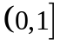 12. 48 13. 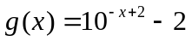 14.2 15.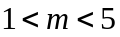
16. （1）（3）（4） 17． 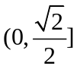 18. ① ② 19. 2 个 20. 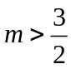

参考答案
DB ACD BD AC A
11． 12. 48 13. 14.2 15.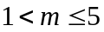
16. （1）（2）（3）（4） 17． 18. ① ② 19. 2 个 20.
